

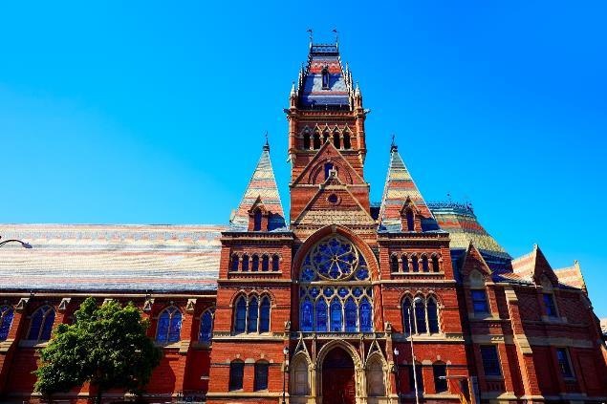

**美国哈佛大学**

**2025年寒假**

**“机器学习、数据挖掘与人工智能”项目**

**哈佛大学**

Harvard University

哈佛大学（Harvard University）坐落于美国马萨诸塞州波士顿都市区剑桥市，是一所享誉世界的私立研究型大学，是著名的常春藤盟校成员。哈佛大学是美国本土历史最悠久的高等学府，建立于1636年，哈佛大学由十所学院以及一个高等研究所构成，坐拥世界上规模最大的大学图书馆系统，被公认为是当今世界最顶尖的高等教育及研究机构之一。

* 2025年QS世界大学排名世界第4
* 2024年U.S. News美国最佳大学排名中，哈佛大学位列第3
* 校友包括8位美国总统和数百位诺贝尔、普利策奖获得者
* 在生命科学、自然科学、法学、医学、商学、社会学等多个学科领域拥有世界级的学术影响力

**项目概况**

Program Overview

哈佛大学机器学习、数据挖掘与人工智能项目，课程重点是深入理解主机器学习算法的工作原理。使学生能够选择合适的方法来解决特定问题，并努力克服标准算法的局限性，从而获得专业上的竞争优势。课程将涵盖多个当前的研究领域，并提供在不同类型数据上实际操作的经验。项目以学生的全面发展为核心，通过相关专业课程帮助学生了解哈佛学生的学习规律和方法，并将这些学习方法运用到自身的后续学习中。通过丰富的实践活动，学生能够逐步找到自我驱动力，明确未来的发展方向，激励学生追求更高的职业和学术成就。

哈佛项目不仅是专业课程的学习，更是一次难得的人生经历。帮助同学们增强全球公民的意识，提升自我科学化思维和学术研究能力。项目结束后，学生将获得哈佛大学颁发的项目结业证书和成绩评定单。

**城市简介：波士顿**

City Profile

项目所在地为美国马萨诸塞州波士顿，波士顿是全美居民受教育程度最高的城市。举世闻名的哈佛大学和麻省理工学院都位于波士顿都市区。波士顿被誉为“美国雅典”，是因为在波士顿大都会区拥有超过100所大学，超过25万名大学生在此接受教育。波士顿马拉松是该市著名的一项体育赛事之一，赛程长42千米，从霍普金顿到后湾的科普来广场。这是世界上最古老的马拉松比赛，在每年4月16日的爱国者日举行，参加比赛者人数甚多。波士顿也是2026年世界杯足球赛的16个举办城市之一 。波士顿的经济基础是科研、金融与技术，特别是生物工程技术使它成为医疗保健圣地。波士顿是全美居民健康评分最高的城市，也被认为是一个全球性城市。

**项目特色**

Program Highlights

* **【培养学生文献综述能力】**

项目开始前，课程助教会给学生发送相关专业课程文献资料，确保学生提前了解课程知识框架和内容。同时，学生需要在出发前以小组形式完成文献综述的学习与汇报。文献综述的查阅、学习和小组汇报是哈佛项目重点培养的学习能力与方法，这项能力在学生未来硕士和博士阶段的学习中尤为重要。

* **【哈佛系列专业课程】**

项目课程内容与哈佛学生的课程保持一致，授课教师均曾被哈佛学生评选为“最佳导师”。授课教师会根据学生的学科背景适当调整课程难度，以便学生能够更好地理解课程内容。

* **【学业和职业发展规划】**

在项目进行期间，将为同学们提供学业和职业规划引导，鼓励学生根据自身实际情况进行规划，明确未来的学业和职业发展路径，为将来进入社会奠定坚实基础。

* **【提升综合竞争力，助力国内外名校申请】**

通过项目课程的学习，提高学生专业能力，拓展人脉资源，提前适应海外的学习环境与授课模式，全面了解海外的文化与生活，为今后申请海外名校做好充分准备。

* **【语言沉浸环境和独立生活能力】**

项目期间学生将沉浸在全英文环境中，有助于快速提升语言能力。小组活动中，鼓励学生在陌生环境中独立思考和解决问题，提升学生独立生活能力。

* **【深度体验「Discover Boston」系列活动】**

「Discover Boston」系列活动鼓励学生突破自我，深度体验美国风土人情和生活方式，和当地人有更多的接触与交流，提高沟通能力。

**项目详情**

Program Details

**【项目时间】**2025年1月19日-1月30日（12天）

**【项目内容】**

* **专业课程：**
* 计算机科学与机器学习领域概述统计数据：回归、生存分析或时间序列分析
* 聚类1-Distance metrics, leader, Jarvis-Patrick, scaling hierarchical clustering Self-organized maps, GMM, and more advanced methods
* 聚类2-Classification: boosting, bagging ensemble methods, random forests, Support vector machines review, Neural networks review, Deep learning: CNN, Active learning
* 分类（预测）：回归决策与评估: random forest, boosting, stacking, support sector machine, genetic programming, logistic regression
* 深度学习：逻辑回归感知器前馈网络、反向传播、卷积神经网络在图像理解中的应用
* 文本挖掘和自然语言处理：Sentiment analysis, information retrieval, topic detection
* 推荐引擎：一般方法，协同过滤，先进的方法与矩阵分解，重置工作在深度学习的应用
* **英语口语课程及海外申请讲座**

英语口语课程、学业规划与海外申请讲座。

* **主要参观的学校**

哈佛大学、麻省理工学院、东北大学。

* **人文和自然景观**

参访博物馆、肯尼迪研究所、麻州州政府、波士顿公共图书馆、纽拜伦大街、昆西市场、奥特莱斯等。

**【参考行程安排】**

以下行程安排仅供参考，实际安排将根据最终情况进行调整。

|  |  |  |
| --- | --- | --- |
| **日期** | **时间** | **行程安排** |
| 1月19日 | 全天 | 上海/北京出发，航班抵达波士顿机场，并入住波士顿酒店。 |
| 1月20日 | 上午 | 人文参访  参观哈佛大学和麻省理工学院  由导游带领参观哈佛大学和麻省理工学院，参观结束后大家可以到哈佛书店及文创品店参观 |
| 下午 | 人文参访  麻省理工学院博物馆  Discover Boston 系列活动 |
| 1月21日 | 上午 | 哈佛专业课程  先进的机器学习、数据挖掘与人工智能 |
| 下午 | 人文参访  东北大学、肯尼迪研究所  专业讲座  Discover Boston 系列活动 |
| 1月22日 | 上午 | 哈佛专业课程  先进的机器学习、数据挖掘与人工智能 |
| 下午 | 哈佛艺术博物馆  Discover Boston系列活动 |
| 1月23日 | 上午 | 哈佛专业课程  先进的机器学习、数据挖掘与人工智能 |
| 下午 | 人文参访  哈佛自然历史博物馆  Discover Boston系列活动 |
| 1月24日 | 上午 | 哈佛专业课程  先进的机器学习、数据挖掘与人工智能 |
| 下午 | 人文参访  波士顿公园  Discover Boston系列列活动 |
| 1月25日 | 上午 | 哈佛专业课程  先进的机器学习、数据挖掘与人工智能 |
| 下午 | 人文参访  麻州州政府参观  Discover Boston系列活动 |
| 1月26日 | 全天 | 奥特莱斯 |
| 1月27日 | 全天 | 自由活动 |
| 1月28日 | 上午 | 哈佛专业课程  英语口语 |
| 下午 | 专业讲座  学业规划与海外申请  Discover Boston系列活动 |
| 1月29日 | 上午 | 哈佛专业课程  英语口语 |
| 下午 | Discover Boston系列活动 |
| 1月30日 | 全天 | 乘坐巴士前往波士顿机场 |

【**住宿安排**】酒店标准双人间

【**签证类型**】B1/B2旅游签证

【**项目费用**】31,600元，费用涵盖：项目申请费、学费、住宿费（含早餐）、项目管理费（包含：项目咨询、项目申请、住宿安排、签证指导、行前指导、接送机服务等）。费用不含：往返机票费用、签证费、境外保险费、个人开销。

**【开班要求】**项目最低开班人数30人

**项目收获**

Program Achievement

**【项目收获】**项目结束后将获得哈佛大学颁发的项目结业证书和成绩评定单。

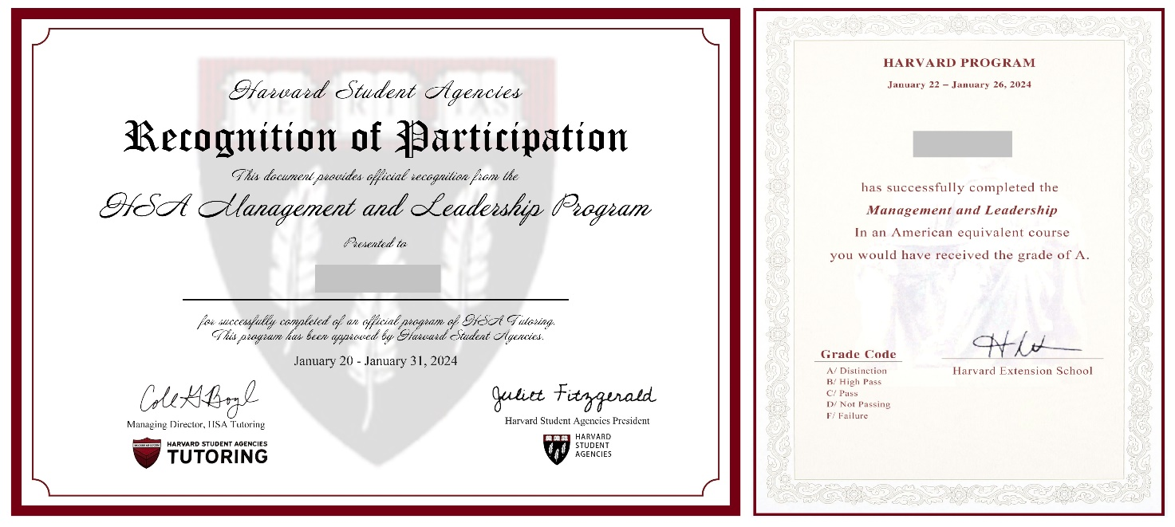

**录取要求**

Admission Requirements

* 全日制在校本科生或研究生，年满18周岁
* 道德品质好，身体健康、心理健康，能顺利完成学习任务
* 适用于计算机、人工智能相关专业或对课程感兴趣的所有学生
* 建议达到托福70 / 雅思5.5 / 四级450 / 六级425 或具备同等英语水平

**项目流程**

Program Process

* 学生本人提出申请，在学校国际合作交流处报名
* 学生提交正式申请材料并缴纳项目费用，获得录取资格
* 准备签证申请
* 召开行前说明会
* 准备出发
* 赴海外学习

**项目咨询**

Program Consultation

成老师：13240031203（微信同步）

或扫描下方二维码进行项目咨询

更多项目信息，欢迎关注锐尔教育公众号

